КОНСТРУКЦИЯ ГИДРОЗАТВОРА В РЕАКТОРЕ ДЛЯ ПАРОВЗРЫВНОЙ ОБРАБОТКИ ЛИГНОЦЕЛЛЮЛОЗНОГО МАТЕРИАЛА
Салдаев В.А., Просвирников Д.Б.
Казанский национальный исследовательский технологический университет,
e-mail: prosvirnikov_dmi@mail.ru

На кафедре ПДМ была разработана опытно-промышленная установка для исследования процесса получения технической целлюлозы путем паровзрывной обработки лигноцеллюлозного сырья. Она состоит из парогенератора, реактора, циклона и экстрактора. Процесс работы установки заключается в подаче пара из паро-генератора в реактор, в который изначально загружают опилки (древесную стружку или тонкую щепу), обработке лигноцеллюлозного материала перегретым паром температурой 200-250 °С и с давлением 17-20 атм в течении 3-5 минут, дальнейшем резким сбросом давления за счет открытия шарового крана высокого давления. Протекающие реакции гидролиза гемицеллюлоз и деструкции лигнина резко прекращаются за счет сброса давления, что приводит к мгновенному вскипанию влаги внутри материала (паровой взрыв), преодолению предела прочности при разрыве поперек волокон и разрыву твердых частиц материала на волокна.
Древесноволокнистая масса, полученная из фракций технологической щепы, не удовлетворяла предъявляемым ей требованиям по дисперсности, так как перепад давления, образующийся при разгерметизации системы, не обеспечивал полного разволокнения материала. Критическое давление, достигаемое в реакторе обуславливалось использованием шарового крана, не позволяющим достичь более высокого перепада давлений, что сказывалось на качестве результирующего продукта. В результате чего было принято решение модернизировать установку, путем замены шарового крана на сбросной гидравлический клапан высокого давления, позволяющий удерживать давление в реакторе до 50 атм, и обеспечивающий резкую разгерметизацию реактора. Конструкция гидрозатвора в сборе с реактором представлена на рис.1.
Гидрозатвор высокого давления состоит из поршня с клапаном, установленных в цилиндрической обечайке. Подпор поршня обеспечивается подачей масла из гидропресса. Работа лабораторной установки происходит следующим образом: включается гидропресс, и клапан закрывает проход из реактора. Далее загружается древесная щепа через воротниковый фланец 1, из парогенератора подаётся пар через патрубок 8, происходит процесс автогидролиза, температура которого регулируется термопарой, установленной в патрубке 6, а давление манометром, установленным в патрубке 4 . Давление поршня превышает созданное паром давление в реакторе. После окончания процесса прогрева древесного материала в течение определенного времени, гидропресс выключается, поршень 21 резко опускается, и в результате разности давлений в реакторе и сбросном клапане, происходит паровой взрыв, приводящий к разделению материала на волокна. Полученная древесноволокнистая масса после паровзрывной обработки представляет собой компаунд, состоящий из несвязанных между собой растворов сахаров, остаточных нераспавшихся гемицеллюлоз, волокон целлюлозы и низкомолекулярного лигнина, которые легко можно разделить на отдельные компоненты.

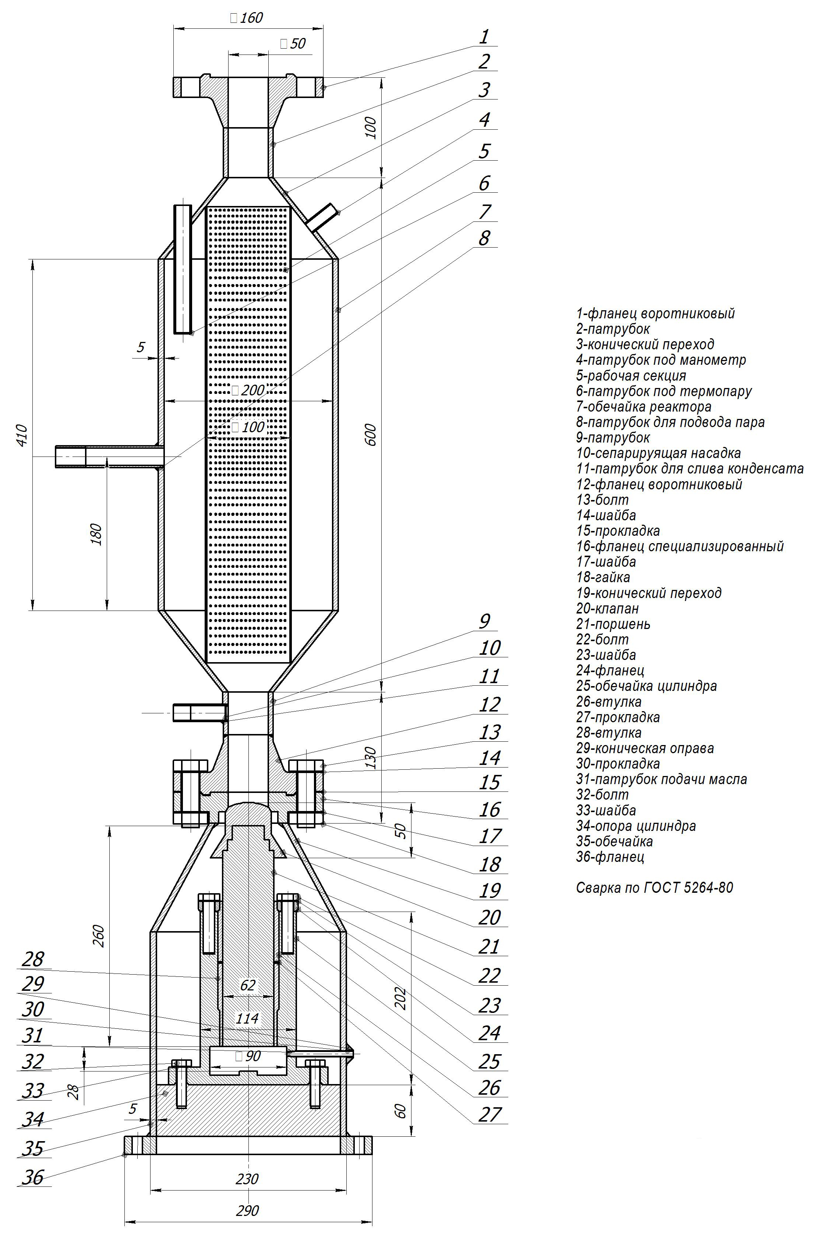
Рис. 1 – Конструкция гидрозатвора
Таким образом, применение в установке для паровзрывной обработки лигноцеллюлозного материала гидрозатвора разработанной конструкции, позволяет применять более высокие величины избыточного давления, что обеспечивает качественное диспергирование и разделение на волокна древесных частиц более крупного размера, например технологической щепы. Это также позволяет избавиться от дополнительной стадии предварительного измельчения сырья.

